大學入學考試中心
九十四學年度指定科目考試試題

化學考科

－作答注意事項－
考試時間：80 分鐘
作答方式：
˙選擇題用 2B 鉛筆在「答案卡」上作答，修正時應以橡
皮擦拭，切勿使用修正液
˙非選擇題用黑色或藍色筆，在「答案卷」上作答

說明：下列資料，可供回答問題之參考
一、元素週期表(1~36號元素)
1  H  1.0 |  |  |  |  |  |  |  |  |  |  |  |  |  |  |  |  | 2  He  4.0
3  Li  6.9 | 4  Be  9.0 |  |  |  |  |  |  |  |  |  |  | 5  B  10.8 | 6  C  12.0 | 7  N  14.0 | 8  O  16.0 | 9  F  19.0 | 10  Ne  20.2
11  Na  23.0 | 12  Mg  24.3 |  |  |  |  |  |  |  |  |  |  | 13  Al  27.0 | 14  Si  28.1 | 15  P  31.0 | 16  S  32.1 | 17  Cl  35.5 | 18  Ar  40.0
19  K  39.1 | 20  Ca  40.1 | 21  Sc  45.0 | 22  Ti  47.9 | 23  V  50.9 | 24  Cr  52.0 | 25  Mn  54.9 | 26  Fe  55.8 | 27  Co  58.9 | 28  Ni  58.7 | 29  Cu  63.5 | 30  Zn  65.4 | 31  Ga  69.7 | 32  Ge  72.6 | 33  As  74.9 | 34  Se  79.0 | 35  Br  79.9 | 36  Kr  83.8
二、理想氣體常數 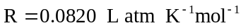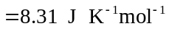
第壹部分：選擇題（佔82分）
一、單選題（42%）
說明：第1至14題，每題選出一個最適當的選項，畫記在答案卡之「選擇題答案區」。每題答對得3分，答錯或畫記多於一個選項者倒扣1/4題分，倒扣到本大題之實得分數為零為止，未作答者，不給分亦不扣分。

1. 據報載：某醫院毒物科主任警告，聚合物PVC本身無毒，算是相當穩定的材質，然而使用不當，加熱超過攝氏60°C，PVC會釋出可能致癌的物質。因此，多位學者專家贊成環保署訂出法規，禁止食品或飲料的包裝膜及容器使用塑膠材質編號為
的PVC。下列何者為聚合物PVC的單體？
(A)CH₂=CClCO₂CH₃ (B)CCl₂=CCl₂ (C)CH₂=CHCl
(D)C₆H₅CH=CHCl (E)HC≡ CCl
2. 將25.3克的碳酸鈉溶於水後，調配成250mL的水溶液，試問溶液中，鈉離子的體積莫耳濃度(M)為何？
(A)0.26 (B)0.47 (C)0.96 (D)1.56 (E)1.91

3-4題為題組
3. 已知HCl_{(g)}分解產生H_{2(g)}和Cl_{2(g)}為一吸熱反應，其反應式如下：
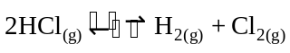
於500°C的平衡常數 (K_{c}) 為0.01。若將1.0莫耳 HCl_{(g)} 放入體積為1.0升，溫度為500°C的容器中，當反應達到平衡時，HCl_{(g)} 的分解百分率 (％) 最接近下列哪一選項？
(A)5 (B)17 (C)25 (D)33 (E)40
4. 承上題，下列哪一個因素會使HCl_{(g)}的分解百分率增高？
(A)升溫 (B)加壓 (C)減壓 (D)降溫 (E)添加催化劑
5. 濃度均為0.1M的下列水溶液，何者的導電度最大？
(A)H₃PO₄ (B)NaH₂PO₄ (C)Na₂HPO₄ (D)Na₃PO₄ (E)Na₂HPO₃
6. 下列元素與其它元素反應，形成各種穩定化合物時，何者能以最多種氧化數與其它元素鍵結？
(A)鈉 (B)氧 (C)氟 (D)銅 (E)氯
7. 將0.05g的磷酸銀粉末加入體積都是20mL，濃度均為0.01M的下列各水溶液中，試問磷酸銀在何者的溶解度最小？(Ag₃PO₄的K_{sp}=3×10⁻¹⁸)
(A)NaCl (B)Na₃PO₄ (C)AgNO₃ (D)HNO₃ (E)H₃PO₄
8. 鈉、鎂及鋁三種物質的第n游離能分別為1090.3，346.6及434.2 kcal/mol。試問n為何？
(A)一 (B)二 (C)三 (D)四 (E)五

9. 表1列出各反應的平衡常數值。
表 1
反 應 | 平衡常數
Mn(OH)_{2(s)} + Cd²⁺_{(aq)} 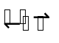Mn²⁺_{(aq)} + Cd(OH)_{2(s)} | 44
Cu(OH)_{2(s)} + Ni²⁺_{(aq)} Cu²⁺_{(aq)} + Ni(OH)_{2(s)} | 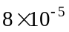
Mg(OH)_{2(s)} + Mn²⁺_{(aq)} Mg²⁺_{(aq)} + Mn(OH)_{2(s)} | 36
Cd(OH)_{2(s)} + Ni²⁺_{(aq)} Cd²⁺_{(aq)} + Ni(OH)_{2(s)} | 7.5
試問下列化合物之飽和水溶液，哪一個的pH值最小？
(A)Ni(OH)₂ (B)Mg(OH)₂ (C)Mn(OH)₂ (D)Cu(OH)₂ (E)Cd(OH)₂
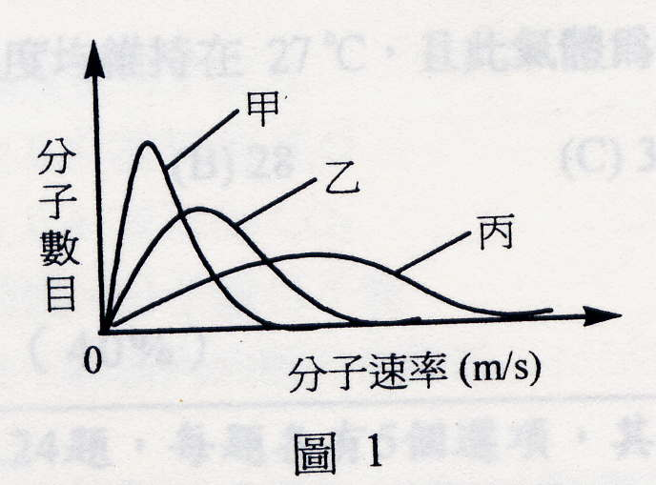
10. 圖1為水蒸氣、氧氣及氦氣在同溫時，其分子數目對分子速率的分布示意圖：

試問圖1中，甲、乙及丙三曲線依序為何種氣體？
(A)氧、水蒸氣、氦 (B)氧、氦、水蒸氣 (C)水蒸氣、氧、氦
(D)水蒸氣、氦、氧 (E)氦、水蒸氣、氧
11. 下列有關金屬的敘述，何者不正確？
(A)導電性最好的金屬是銀
(B)延展性最好的金屬是金
(C)氧化鐵的熔點很高，因此冶煉鐵時，必須加入冰晶石當助熔劑
(D)鋁的化性活潑，但在空氣中可以抗鏽蝕，是因為表面會形成氧化鋁保護層
(E)除少數貴重金屬外，地殼中金屬多以氧化物的方式存在
12. 弱酸(HA)與弱酸鹽(NaA)可配製成緩衝溶液。有一弱酸的解離常數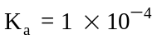，若配製成pH5.0的緩衝溶液，則溶液中的弱酸與弱酸鹽濃度的比值為何？(即[HA]/[NaA])
(A)1/1000 (B)1/100 (C)1/10 (D)1 (E)10
13. 下列七種物質中，具有極性的共有幾種？
(A)1 (B)2 (C)3 (D)4 (E)5
14. 將某氣體裝入20升的玻璃容器中，測其總重量為22.80kg，壓力為27.95atm。若將部分氣體放出，容器的總重量變為22.50kg，氣體的壓力變為19.60atm。假設氣體放出前後，容器溫度均維持在27°C，且此氣體為一理想氣體，則此氣體一莫耳的質量為何(克)？
(A)16 (B)28 (C)30 (D)32 (E)44
二、多選題（40%）
說明：第15至24題，每題各有5個選項，其中至少有一個是正確的。選出正確選項，畫記在答案卡之「選擇題答案區」。每題4分，各選項獨立計分，每答對一個選項，可得1/5題分，每答錯一個選項，倒扣1/5題分，倒扣到本大題之實得分數為零為止，整題未作答者，不給分亦不扣分。在選項外畫記者，一律倒扣1/5題分。
15. 下列有關鹼金屬族元素的性質，哪些隨原子序的增大而漸增？
(A)原子量 (B)原子半徑 (C)離子半徑 (D)熔點 (E)第一游離能
16. 下列化合物中，劃有底線的元素，其混成軌域和C₆H₆(苯)中的C相同的有哪些？
(A)NH₃ (B)C₂H₄ (C)CO₂ (D)H₃COCH₃ (E)H₃CCOOH
17. 下列哪些化合物具有分子內氫鍵？
(A)1,3－丙二酸 (B)鄰二羥基苯 (C)反－丁烯二酸
(D)對羥基苯甲酸 (E)鄰苯二甲酸
18. 大理石的主要成分是碳酸鈣，下列哪些因素可以影響大理石在水中的溶解度？
(A)pH值 (B)攪拌 (C)水溫
(D)水的體積 (E)大理石顆粒的大小
19. 下列哪些化合物可與一當量的HBr，在適當的反應條件下，得到2－溴丁烷？
(A)2－丁炔 (B)2－丁酮 (C)順－2－丁烯 (D)2－丁醇 (E)1－丁醛
20. 於25°C，將0.1莫耳丁烷與過量的氧氣在定體積的容器內完全燃燒。燃燒後，溫度回復至25°C，則下列有關此反應之敘述，哪些是正確的？
(A)需消耗氧氣0.9莫耳 (B)可產生0.5莫耳的H₂O
(C)可產生0.4莫耳的CO₂ (D)燃燒前後，分子數目不變
(E)燃燒後，容器內的壓力會降低
21. 下列化合物中的鍵結，哪些不符合八隅體規則？
(A)CO₂ (B)NO (C)NF₃ (D)SO₂ (E)BF₃
22. 下列哪些物質可與0.1M的硫酸反應？
(A)鋅 (B)銀 (C)硝酸鋇 (D)碳酸鈉 (E)過錳酸鉀
23. 將一銅線放入裝有硝酸銀溶液的燒杯中，杯口以塑膠膜封住後，靜置一天。試問下列有關此實驗之敘述，哪些是正確的？
(A)銅線為氧化劑 (B)溶液顏色逐漸變深
(C)銀離子為還原劑 (D)溶液中液體的質量逐漸減少
(E)析出的銀和溶解的銅質量相等
24. 下列反應已達平衡，哪些會在溫度固定，反應容器的體積減半時，向右移動？
(A)2H₂S_{(g)}2H_{2(g)}+S_{2(g)} (B)CO_{(g)}+Cl_{2(g)} COCl_{2(g)}
(C)CaO_{(s)}+3C_{(s)} CaC_{2(s)}+CO_{(g)} (D)SO_{2(g)}+NO_{2(g)} SO_{3(g)}+NO_{(g)}
(E)CO_{2(g)}+NaOH_{(s)} NaHCO_{3(s)}
第貳部份：非選擇題（佔18分）
說明：依題序（一、二）及小題號（1、2、3）的順序在化學科「答案卷」上作答，不必抄題，但要標明題號。答案為化學反應式時，必須平衡係數，計算題務必寫出計算過程，最後答案應連同單位劃線標出。
一、 鋁粉與過氯酸銨的混合物可用為太空梭火箭推進器的燃料，其反應式如下：
3 Al_{(s)} + 3 NH₄ClO_{4(s)} → Al₂O_{3(s)} + AlCl_{3(s)} + 3 NO_{(g)} + 6 H₂O_{(g)} + 2677 kJ
將鋁粉與過氯酸銨各1.0莫耳，放入一個體積為1.0升、溫度為400K的定體
積恆溫反應槽內反應，並測量槽內氣體總壓力隨時間的變化，得二者的關係如
圖2。(假設其氣體為理想氣體)
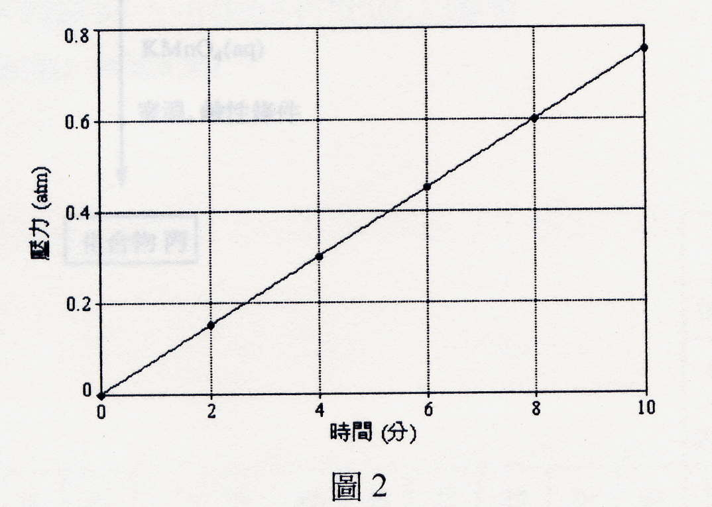

壓力 (atm)

時間 (分)

試根據圖2，回答下列問題：
(1) 求出鋁粉之消耗速率 (M/min)。（3分）
(2) 計算鋁粉在5分鐘內的消耗量 (mol)。（3分）
(3) 此反應在5分鐘內放出多少熱量 (kJ)。（3分）
下頁尚有試題，請繼續作答
- 已知在適當的反應條件下，1－甲基環己烯可與一當量的H_{2(g)}反應，生成化合物甲；
與一當量的H₂O反應，生成化合物乙；與一當量的KMnO_{4(aq)}反應，生成化合
物丙。試依據下面的反應途逕，畫出甲、乙及丙分子的結構式。(各3分)
